📢 數位學習新資源上線！
為提升同仁在醫護實證文獻檢索的技能，圖書館特別邀請：EBSCO公司施宏明講師，錄製《EBSCO醫護實證文獻檢索技巧》數位學習課程。
課程內容涵蓋EBM & EBP檢索策略的設計及範例示範，幫助您快速掌握實證查詢技巧，提升臨床決策與研究效率。
讓您隨時隨地輕鬆學習，提升專業競爭力！
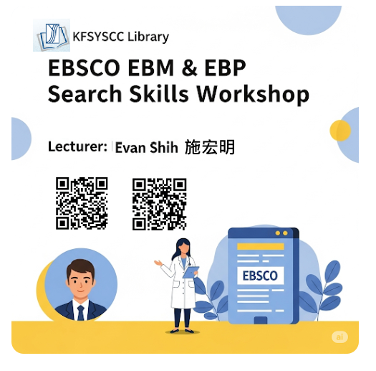
圖書館 2025.6.19

